摘要

隨著現代社會生活節奏加快與外食比例顯著攀升，高油、高鹽、高糖的飲食型態導致慢性病年輕化，大眾對於「精準飲食管理」與預防醫學的需求與日俱增。然而，現今市面上的健康管理應用程式常伴隨繁雜的付費訂閱機制、過度干擾的廣告介面，且高度依賴後端雲端伺服器與強制帳號登入；這不僅增加了使用者的操作門檻與認知負擔，更引發個人敏感生理與健康數據外洩的資安隱患。為解決上述痛點，本專題旨在開發一輕量化且高度保護隱私的「NutriScan 個人化飲食熱量與健康管理系統」。本系統跳脫傳統依賴後端資料庫的框架，全面採用純前端網頁技術（HTML5、CSS3、原生 JavaScript ES6+）與單頁應用程式（SPA）架構，並結合瀏覽器內建的 LocalStorage 技術作為資料持久化儲存媒介。此設計達成免安裝、免註冊登入及零伺服器維護成本之優勢，確保使用者資料 100% 隔離並留存於本機裝置，提供極高的資安隱私保障。
在核心機制方面，系統透過內建的 Mifflin-St Jeor 科學公式，依據使用者的年齡、性別、身高、體重與日常活動量，精準自動化計算個人專屬的基礎代謝率（BMR）與每日總熱量消耗（TDEE）。系統能進一步根據使用者的健康目標（如減重、維持或增重），動態推導出四大核心營養素（蛋白質、脂肪、碳水化合物、鈉）的專屬建議攝取區間。實作成果顯示，本系統透過極簡化的手動建檔表單與「填入示範」快捷鍵，大幅降低日常記錄的時間成本；同時透過即時運算的動態進度條、視覺化狀態標籤（健康、偏低、過高）以及 7 天歷史熱量趨勢圖表，將抽象的營養數據轉化為直觀的健康提示。本專題成功打破傳統飲食紀錄繁瑣且難以持續的瓶頸，提供大眾一套低認知負擔、高隱私防護且具備完整資料閉環的個人化健康管理解決方案。

目錄

壹、 緒論
一、 背景介紹
二、 專題的目的及重要性
三、 主要研究問題或目標
四、 系統功能簡介
五、 系統使用對象

貳、 相關技術應用與重要文獻
一、 描述與本專題相關的其他研究或技術
二、 此類研究及市場相關商品的優缺點比較

參、 系統概要設計
一、 工具和技術選擇
二、 系統架構圖 (deployment diagram)
三、 USE case diagram、activity diagram、class diagram
四、 ER-Diagram
五、 甘特圖
六、 狀態圖

肆、 系統開發工具與使用環境
一、 開發工具介紹
二、 運行環境要求

伍、 系統實作及實驗結果
一、 系統功能描述
二、 實作成果的評估
三、 與其他相關技術應用的比較，包括優缺點

陸、 結論及未來發展
壹、 緒論

- 背景介紹

隨著現代社會生活節奏加快、工作型態轉變與外食人口比例顯著增加，國人的日常飲食型態已發生結構性轉變，高油、高鹽、高糖及過量熱量的飲食模式日益普遍。在慢性病年輕化與全民健康意識抬頭的雙重趨勢下，大眾對於「精準飲食管理」與營養均衡的需求與日俱增。然而，面對市面上琳琅滿目的食品與複雜的營養標示，多數有飲食控制、減脂、增肌或慢性病預防需求之使用者，往往因缺乏專業營養知識，或不知該如何正確計算每日所需熱量與巨量營養素，導致飲食管理往往流於形式而難以持續。
傳統的飲食紀錄方式多依賴紙本手寫或繁複的心算，不僅門檻極高，亦難以進行長期的數據追蹤與比較；而市面上現有的商業化健康管理應用程式，多數伴隨著繁雜的付費訂閱機制、廣告干擾，且過度依賴雲端伺服器與帳號登入，無形中增加了使用者的操作負擔與個人敏感健康資訊外洩的疑慮。
為了解決上述痛點，本研究開發一「NutriScan 個人化飲食熱量與健康管理系統」。本系統從使用者之基本生理資料（如年齡、性別、身高、體重與日常活動量）出發，依據科學代謝公式自動計算基礎代謝率（BMR）與每日總熱量消耗（TDEE），並依據個人的健康目標（如維持體重、減重或增重）動態調整每日建議熱量與四大營養素（蛋白質、脂肪、碳水化合物、鈉）之攝取範圍。
在系統互動設計上，本研究採用直覺的手動輸入介面與純前端架構，結合視覺化進度條與即時狀態提示（健康、偏低、過高），搭配 7 天歷史趨勢追蹤功能，大幅降低健康管理的專業門檻與操作障礙，協助使用者在兼顧資料隱私與輕量化體驗的同時，輕鬆在日常生活中落實科學化、個人化的飲食控制與健康管理

二、 專題的目的及重要性

本專題旨在開發「NutriScan 個人化飲食熱量與健康管理系統」，其核心目的與重要性主要體現於以下三個層面：
首先，在降低使用門檻與落實科學管理方面，有鑑於大眾在面對日常飲食控制時，常因缺乏專業營養知識而不知從何下手，本系統透過使用者之基本生理數據與個人健康目標，自動化計算基礎代謝率（BMR）、每日總熱量消耗（TDEE）及四大營養素之精確建議攝取範圍。同時，結合直覺的手動輸入介面、視覺化動態進度條與即時狀態提示（健康、偏低、過高），將抽象的營養數據轉化為一目了然的視覺回饋，有效化解傳統計算繁瑣、判讀困難的痛點，大幅降低大眾落實健康管理的專業門檻。
其次，在技術架構創新與資安隱私保障方面，有別於市面大型商用 App 過度依賴雲端伺服器與強制帳號登入的模式，本系統採用現代純前端網頁架構與瀏覽器本機儲存（LocalStorage）技術。這不僅賦予系統免安裝、跨載具相容與極佳運行效能的優勢，更重要的是能將使用者高度敏感的個人健康與生理資料完全隔離並保留於本機裝置中，徹底消除雲端外洩疑慮，兼具高度的資安隱私與實務應用價值。
最後，在建立完整健康管理閉環方面，本專題成功串聯了從「個人生理資料輸入、科學公式運算、日常飲食紀錄、即時狀態評估到 7 天歷史趨勢追蹤」的完整實務閉環流程。這不僅為一般大眾、外食族群及健身管理者提供一項兼具便利性與持續性的輕量化工具，亦為未來數位健康管理領域提供一項低成本、高效能且具備高度延展性的技術實作範例。

三、 主要研究問題或目標

本研究主要探討在免除繁複後端伺服器架構與降低操作門檻的前提下，如何透過純前端網頁技術與本機資料管理機制，建構一套兼具高效能、隱私保障與貼近一般大眾日常需求的個人化飲食健康管理工具。圍繞此核心主軸，本研究具體提出以下三大關鍵研究問題與對應之研究目標：
首先，在科學計算與自動化對應方面，探討如何依據使用者的多維度基本生理數據（包含年齡、生理性別、身高、體重與日常活動量係數）與個人健康目標（如維持體重、減重或增重），精準自動化計算基礎代謝率（BMR）與每日總熱量消耗（TDEE），並進一步推導出四大核心營養素（蛋白質、脂肪、碳水化合物、鈉）的動態建議範圍，以提升營養攝取規劃之科學性與個人化精準度。
其次，在互動介面與即時狀態回饋方面，探討如何透過直覺化設計的手動輸入介面、視覺化動態進度條，將抽象且生硬的營養數據與龐雜計算結果，轉化為一目了然且具備即時性與直觀性的健康狀態提示（如「健康」、「攝取偏低」或「攝取過高」），藉此大幅降低大眾解讀營養數據的認知負擔，提升系統互動的親和力。
最後，在長期追蹤與習慣養成方面，探討如何透過 7 天歷史趨勢追蹤與統計圖表渲染機制，協助使用者打破傳統飲食記錄因流程繁瑣、缺乏持續回饋而容易半途而廢的瓶頸，進而建立良好的自主監測習慣，落實長期、有效且可持續的日常健康管理閉環。

四、系統功能簡介

本系統以使用者體驗為核心，專為簡化日常飲食管理流程而設計。透過整合五大核心功能模組，建立起從「資料輸入、餐點紀錄、即時監控、歷史檢視」至「數據分析」的完整健康管理服務機制，各模組之詳細功能說明如下：
- 「我的資料」模組（個人化需求計算）： 使用者輸入年齡、性別、身高、體重及日常活動量等基本生理數據，並選擇個人的健康目標（如：維持體重、減重或增重）。系統將根據科學代謝公式自動計算出基礎代謝率（BMR）與每日總熱量消耗（TDEE），進而量身打造個人每日建議的熱量攝取上限與四大營養素（蛋白質、脂肪、碳水化合物、鈉）之分配目標。
- 「新增食物」模組（直覺化餐點建檔）： 提供直覺且便捷的手動輸入介面，使用者可自由建立與編輯每餐攝取的食物名稱、份量及營養成分。透過簡化的操作流程，大幅降低日常記錄飲食的時間成本與操作門檻。
- 「總覽」模組（即時數據與狀態回饋）： 作為系統的核心資訊儀表板，即時匯集當日所有的飲食數據。頁面呈現四大核心數據統計，並透過動態「營養進度條」輔以「健康、偏低、過高」之即時狀態提示標籤，讓使用者能一目了然當日熱量與各項營養素的累積攝取進度。
- 「飲食紀錄」模組（餐點檢視與靈活管理）： 依早、午、晚及點心等餐別，條理化呈現代辦與已完成之飲食明細。提供靈活的檢視與刪除管理功能，方便使用者隨時修正誤輸入的資料或調整餐點內容。
- 「歷史統計」模組（長期趨勢與行為優化）： 提供最近七天的熱量攝取趨勢圖表與綜合狀態評估報告。透過長期數據的視覺化呈現，協助使用者評估飲食控制成果、即時發現營養偏差，進而持續優化個人化的日常飲食習慣。

五、系統使用對象

本研究所建構之「NutriScan 個人化飲食熱量與健康管理系統」，旨在提供直覺、彈性且高效的健康管理解決方案。本系統依據不同使用者的生理需求、生活型態與健康目標，主要適用之目標客群如下：
- （一）日常健康管理大眾 針對關注日常飲食品質與健康狀況的一般大眾。使用者可透過本系統建立個人專屬的生理數據檔案，快速算得精準的每日建議熱量與基礎營養需求，藉此建立良好的飲食認知，將系統作為每日飲食決策之重要輔助依據。
- （二）外食族群與繁忙上班族 針對經常外食、無法精細自行烹飪的上班族與學生族群。由於外食通常具有高油脂、高熱量且成分複雜的特性，本系統提供極簡且直覺的手動輸入機制與餐別分類（早餐、午餐、晚餐、點心），讓繁忙的使用者能以最低的時間成本完成記錄，有效降低記錄負擔並提升飲食控制的持續性。
- （三）健身、減脂與增肌族群 針對有明確體重管理目標（如：減脂減重、維持體重或增肌增重）的運動與健身愛好者。系統支援使用者自訂健康目標，並自動演算對應的巨量營養素比例。透過四大核心營養素（蛋白質、脂肪、碳水化合物、鈉）的百分比進度條與熱量統計，輔助使用者徹底落實個人化且量化的飲食規劃。
- （四）特殊飲食控制與健康追蹤族群 針對需嚴格監控特定營養素攝取量（如：控制鈉含量或特定三大營養素比例）之健康管理需求者。系統提供「健康、偏低、過高」之即時狀態視覺化提示，並整合「7 天歷史趨勢圖表」，協助使用者隨時檢視與動態調整飲食習慣，降低因飲食不當導致的健康風險。
- （五）資訊技術與健康管理領域之專題教學應用 本系統具備從「前端視覺化互動、資料庫儲存、生理數據演算法至飲食管理閉環」的完整技術架構，亦可作為資訊管理、軟體工程或健康科技等相關領域之專題研究、教學示範與實務開發參考範例。

六、系統特色

本系統有別於傳統健康管理軟體，具備以下四大核心特色：

極致的隱私保護與零維護成本：採用純前端架構與 LocalStorage 技術，使用者的所有生理數據與飲食紀錄皆存放於本機裝置，徹底免除雲端資料外洩風險，同時達成零伺服器營運成本。

科學化自動運算：內建 Mifflin-St Jeor 代謝公式，只需輸入基本生理數據即可精準推演 BMR、TDEE 及個人化的四大營養素（蛋白質、脂肪、碳水化合物、鈉）攝取區間。

極簡化操作與快捷輸入：剔除繁冗的社交與付費功能，提供直覺的手動建檔表單與「填入示範」快捷鍵，大幅降低日常記錄的阻力。

即時視覺化狀態回饋：將生硬的數字轉化為動態進度條，並輔以「健康、偏低、過高」等直觀狀態標籤，提供毫無延遲的健康追蹤體驗。
貳、 相關技術應用與重要文獻

一、 描述與本專題相關的其他研究或技術

在熱量計算部分，NutriScan 主要透過使用者輸入的性別、年齡、身高、體重及活動程度進行估算。首先利用 Mifflin-St Jeor 公式計算基礎代謝率（BMR），再依照使用者的活動程度乘上對應的活動係數，得到每日總熱量消耗（TDEE）。最後，再根據使用者選擇的目標進行熱量調整，作為每日建議攝取熱量。
其中，男性與女性所使用的 BMR 計算公式不同。男性公式為：
BMR = 10 × 體重（kg）+ 6.25 × 身高（cm）− 5 × 年齡（歲）+ 5
女性公式則為：
BMR = 10 × 體重（kg）+ 6.25 × 身高（cm）− 5 × 年齡（歲）− 161
在計算 TDEE 時，則依照使用者的活動程度選擇不同的活動係數，分為輕度、中度及高度活動：
活動程度 | 活動係數 | 說明
輕度活動 | 1.375 | 每週約運動 1～3 天
中度活動 | 1.55 | 每週約運動 3～5 天
高度活動 | 1.725 | 每週約運動 6～7 天
TDEE 的計算方式為：
TDEE = BMR × 活動係數
以一名 20 歲、身高 170 cm、體重 60 kg 的男性為例，首先計算其 BMR：
BMR = 10 × 60 + 6.25 × 170 − 5 × 20 + 5
= 600 + 1062.5 − 100 + 5
= 1567.5 kcal/day
若該使用者屬於輕度活動，活動係數為 1.375，則每日總熱量消耗為：
TDEE = 1567.5 × 1.375
≈ 2155 kcal/day
若屬於中度活動，活動係數為 1.55，則：
TDEE = 1567.5 × 1.55
≈ 2430 kcal/day
若屬於高度活動，活動係數為 1.725，則：
TDEE = 1567.5 × 1.725
≈ 2704 kcal/day
最後，再依照使用者的目標進行調整。例如，維持體重則以 TDEE 作為每日熱量基準；若以增重為目標，則在 TDEE 的基礎上增加適當熱量；若以減重為目標，則相對減少每日熱量攝取。透過這樣的計算流程，NutriScan 能將使用者的性別、年齡、身高、體重及活動程度轉換成較容易理解的每日熱量建議，並提供後續飲食紀錄與營養分析使用。

二、 此類研究及市場相關商品的優缺點比較

現今市面上針對飲食紀錄與健康管理已有許多解決方案，包含商業營運的行動應用程式（App）以及使用者自建的試算表工具。然而，這些現有工具在「操作方便性」、「功能複雜度」、「訂閱成本」與「個人隱私保障」上各有其優缺點與侷限性。以下針對市售商用 App、傳統手動試算工具與本專題系統進行詳細分析與比較：
- （一）市售商用 App（以 MyFitnessPal 等大型平台為例）
  - 優點： 具備極為龐大的全域食品營養資料庫，並支援條碼掃描與影像辨識等快速建檔功能，初始建立資料的便利性極高。
  - 缺點： 核心進階功能（如：詳細巨量營養素分析、目標自訂等）多採用高額的月費或年費訂閱制；此外，介面功能較為繁雜、廣告干擾較多，且所有個人生理與飲食數據均需強制傳送並儲存於廠商雲端伺服器，存在一定的個人資料隱私洩漏疑慮。
- （二）傳統手動試算工具（如 Excel、Google 試算表）
  - 優點： 使用者可完全掌控公式與欄位，具有極高的公式客製化彈性，且檔案儲存於個人裝置或私有雲，隱私安全性高。
  - 缺點： 介面缺乏現代化的互動設計，完全缺乏自動化的運算觸發與即時視覺化提示；每次用餐皆需手動輸入並計算複雜公式，使用者體驗較為繁瑣，導致長期持續記錄與追蹤的門檻極高。
- （三）本專題系統（NutriScan 個人化飲食熱量與健康管理系統）
  - 優點： 本系統採用「純前端與 LocalStorage 本地儲存」之輕量化技術架構，使用者完全免註冊、免登入即可使用，達成極高程度的資料隱私安全；系統同時整合個人生理數據（BMR/TDEE）進行動態演算法計算，並透過直覺化的「進度條」與「健康／偏低／過高」狀態提示，極大地降低了數據判讀的門檻與心理負擔。
  - 缺點： 由於未建置大型雲端食品資料庫，初次紀錄特殊餐點時需手動輸入營養數值；且歷史紀錄受限於瀏覽器本機快取儲存，若更換操作裝置無法自動同步資料。

比較項目 | 市售商用 App (如 MyFitnessPal) | 傳統手動試算工具 (如 Excel) | 本專題系統 (NutriScan)
使用成本 | 需高額月費/年費訂閱 | 免費 (需安裝軟體) | 完全免費
隱私安全性 | 較低 (資料儲存於第三方雲端) | 高 (本機檔案) | 極高 (純前端/免登入/本機儲存)
視覺化回饋 | 良好 (部分進階功能需付費) | 差 (需自製圖表) | 極佳 (即時進度條與動態狀態標籤)
操作門檻 | 中等 (介面功能繁雜、廣告多) | 高 (需手動維護公式) | 低 (直覺化五大模組介面)
生理數據計算 | 有 (需手動設定或訂閱) | 無 (需自行撰寫公式) | 有 (自動演算 BMR/TDEE 與四大營養素)
食品資料庫 | 龐大 (支援條碼/影像) | 無 (需完全手動) | 基礎手動建檔 (極簡化流程)

參、 系統概要設計

本系統採用純前端架構（HTML、CSS、JavaScript），搭配瀏覽器端之LocalStorage 進行資料持久化儲存，無需建置複雜的後端伺服器與資料庫。系統整體設計旨在建立一個從「個人生理資料輸入、科學公式運算、日常飲食紀錄、營養狀態判斷到歷史趨勢追蹤」的完整閉環流程。

工具和技術選擇

本研究於系統概要設計階段，依據系統需求、輕量化特性、資安隱私與後續擴充性，嚴選具備高成熟度與穩定性的開發工具與技術組合，以確保系統之開發可行性、執行效能與最佳的使用者體驗。
（一）HTML5 & CSS3（現代化網頁結構與 RWD 響應式佈局）
選擇理由： 使用語意化 HTML5 標籤可建構結構明確且具可讀性的網頁骨架；搭配 CSS3 的 Flexbox 與 CSS Grid 彈性佈局技術，能高效實現跨平台與跨裝置的 RWD（Responsive Web Design）響應式介面設計。
系統效益： 無論使用者透過行動裝置（手機/平板）或桌面電腦開啟系統，介面皆能自動配對最佳視覺版面，大幅提升操作流暢度與視覺舒適感。
（二）原生 JavaScript ES6+（核心邏輯與動態互動控制）
選擇理由： JavaScript（ES6+）具備高執行效能、豐富的 DOM 物件操作介面與非同步處理能力。本研究完全基於原生語法實作，免除載入龐大第三方框架的過度開銷（Overhead）。
系統效益： 負責處理全系統之單頁應用程式（SPA）邏輯、BMR 與 TDEE 科學公式之即時演算、四大營養素（蛋白質、脂肪、碳水化合物、鈉）動態區間判定標籤，以及 7 天歷史趨勢圖表的動態繪製與 UI 免重新整理即時渲染。
（三）Browser LocalStorage（輕量化本地資料持久化技術）
選擇理由： 傳統健康管理系統多依賴後端伺服器與關聯式資料庫（如 MySQL、MongoDB），不僅架構繁雜且存在使用者個資外洩疑慮。本系統採用瀏覽器原生之 LocalStorage 作為資料儲存媒介，將生理檔案與每日飲食資料以結構化 JSON 格式寫入本機快取。
  - 系統效益： 達成「零伺服器維護成本、免登入註冊流程、資料 100% 留存於用戶裝置」之高隱私保護優勢，同時提供毫秒級的本機資料讀取速度。

- 工具和技術選擇理由

本研究於系統概要設計階段，依據系統需求、輕量化特性、資安隱私與後續擴充性，嚴選具備高成熟度與穩定性的輕量化開發工具與技術組合，以確保系統之開發可行性、執行效能與最佳的使用者體驗。
- （一）HTML5（語意化結構與單頁應用程式 SPA 架構）
選擇理由： 採用 HTML5 語意化標籤（如 <header>、<main>、<section>）構建清晰的文件結構。透過單頁應用程式（Single Page Application, SPA）的頁面切換機制，將「總覽、新增食物、飲食紀錄、歷史統計、我的資料」五大模組整合於單一檔案中。
系統效益： 避免傳統多頁面切換時的重新載入（Page Refresh），大幅提升系統載入速度與使用者操作的順暢感。
- （二）CSS3 / 原生樣式表（CSS Variables 與 RWD 響應式佈局）
選擇理由： 未採用龐大的第三方 CSS 框架，而是使用原生 CSS3。結合 CSS 自訂變數（CSS Variables, :root） 進行全局色彩與主題統一管理；並利用 Flexbox 與 CSS Grid 網格佈局技術，配合 @media 媒體查詢達成 RWD（Responsive Web Design）響應式介面設計。
系統效益： 確保系統介面在行動裝置（手機/平板）與桌面電腦上皆能自動適配最佳版面配置；同時零套件依賴，極大地降低了網頁檔案大小與渲染時間。
- （三）原生 JavaScript ES6+（核心業務邏輯、演算法與動態 DOM 渲染）
選擇理由： JavaScript（ES6+）具備高執行效能與豐富的 DOM 物件操作能力。系統採用原生 JavaScript 撰寫，免除載入 Vue 或 React 等第三方框架的額外資源消耗（Overhead）。
系統效益： 負責全系統之核心邏輯運算，包含：
    - 科學公式演算： 即時計算 BMI、基礎代謝率（BMR）與每日總熱量消耗（TDEE）。
    - 狀態標籤判斷： 針對四大營養素（蛋白質、脂肪、碳水、鈉）進行動態區間比對，即時顯示「健康/偏低/過高」提示。
    - 動態渲染與圖表： 以原生 JS 動態繪製 7 天熱量歷史趨勢柱狀圖與營養進度條。
（四）Browser LocalStorage（輕量化本機資料持久化技術）
選擇理由： 傳統健康管理系統多依賴後端伺服器與資料庫（如 MySQL 或 MongoDB），不僅架構繁雜，更提高維護成本與使用者個資外洩風險。本系統採用瀏覽器原生之 localStorage API，將使用者的生理檔案與每日飲食紀錄以結構化 JSON 格式寫入本機快取。
系統效益： 達成「零伺服器維護成本、免註冊登入流程、資料 100% 留存於用戶裝置」之高隱私保護優勢，並提供毫秒級的本機資料讀寫效能。

- 處理流程

- 本系統之核心運作以使用者為中心，透過純前端與本機資料庫技術，完整串聯資料輸入、科學運算至視覺化呈現。具體處理流程依序分為以下四個核心階段：
- （一）初始參數設定與公式運算 使用者於「我的資料」介面中，首次建立或更新年齡、身高、體重、生理性別與日常活動量。系統擷取表單資料後，即時代入 Harris-Benedict 科學公式，計算出個人專屬之基礎代謝率（BMR）與每日總熱量消耗（TDEE）。系統進一步依據使用者設定的健康目標，推導出四大營養素的動態建議區間，並將基準資料序列化儲存至本機端。
- （二）日常飲食資料輸入與驗證 使用者於「新增食物」模組中，手動輸入當次餐點之名稱、熱量、巨量營養素數值及對應餐別。系統前端攔截表單送出事件，自動進行資料格式驗證，確保數值合理性與必填欄位之完整性。驗證通過後，系統賦予該筆紀錄獨立的時間戳記與識別碼，並暫存於前端記憶體中以利後續計算。
- （三）動態比對與視覺化狀態回饋 系統邏輯引擎提取初始設定之「建議攝取區間」，與當日所有飲食紀錄之「累計總和」進行即時交叉比對。依據雙方數據的落差比例，系統自動計算各營養素之達成率，並驅動介面上的動態進度條進行長度更新。系統根據比對閥值，即時於畫面上渲染出「健康」、「攝取偏低」或「攝取過高」之視覺化狀態標籤，提供使用者最直觀的判讀依據。
- （四）資料持久化與歷史圖表渲染 系統將當日新增或異動後的所有紀錄，統一封裝為 JSON 結構，並寫回瀏覽器之 LocalStorage 進行永久保存。當切換至歷史統計頁面時，系統會自動反向讀取並解析近 7 日的本機儲存資料。系統將跨日資料進行分群與熱量加總，並透過前端圖表技術動態繪製出 7 天趨勢長條圖，完成完整的追蹤閉環。

四、 檔案關聯

本系統之檔案架構採用高內聚、低耦合之模組化設計原則，將網頁結構、視覺樣式與核心運算邏輯進行明確分離，以提升系統之可讀性與後續維護效率。整體系統之檔案關聯主要由展示層（HTML）、樣式層（CSS）與邏輯層（JavaScript）三大核心區塊交織而成，並透過瀏覽器解析機制進行緊密連動。
系統之入口網頁（如 index.html）扮演整體架構之核心載體，負責定義各項功能模組（包含首頁總覽、新增紀錄、歷史統計與個人資料）之介面骨架。在檔案引用關聯上，HTML 檔案透過頭部標籤引入外部 CSS 樣式表，並於網頁結構尾端載入對應之 JavaScript 腳本檔案。此關聯設計可確保畫面結構與視覺排版能優先於底層邏輯完成載入，從而提供使用者流暢的初始渲染與無延遲的操作體驗。
樣式層檔案專注於使用者介面之視覺呈現與響應式排版（RWD）。在連動機制上，CSS 檔案依賴 HTML 中所定義之類別（Class）與 ID 選擇器進行精準的樣式綁定，並透過設定全域變數統一管理系統色彩基準。此外，當邏輯層觸發狀態改變時（例如判斷營養素攝取過高），系統會透過腳本動態抽換 HTML 的類別名稱，進而連動 CSS 檔案渲染出相對應的動態進度條與視覺化狀態提示，實現資料與畫面的即時同步。

邏輯層檔案（JavaScript）則負責驅動系統之所有動態行為與資料流轉。在檔案關聯架構中，JavaScript 向下透過文件物件模型（DOM）API 綁定 HTML 元素以監聽各類表單送出與點擊事件；向上則負責處理複雜的科學公式運算與狀態比對。運算完成後，邏輯腳本會將結果封裝為 JSON 格式，寫入瀏覽器之 LocalStorage 中進行資料持久化。各模組之腳本檔案透過事件驅動與資料傳遞互相呼叫，形成前端介面、運算引擎與本機資料庫間緊密連動的完整生態系統。

二、系統架構圖（Deployment Diagram）
本系統採用純前端網頁架構，包含使用者介面、前端計算模組與本地儲存模組。使用者透過瀏覽器輸入個人生理與餐點資料後，系統即透過 JavaScript 執行 BMR、TDEE 與營養範圍等科學運算，並進行即時狀態判定。所有資料皆儲存於瀏覽器 LocalStorage中，支援總覽、紀錄與歷史趨勢追蹤。本輕量化架構免除後端伺服器依賴，兼具快速、隱私與跨載具特性，提供便利的個人化飲食健康管理服務。

圖 3-1 系統架構部署圖（Deployment Diagram）
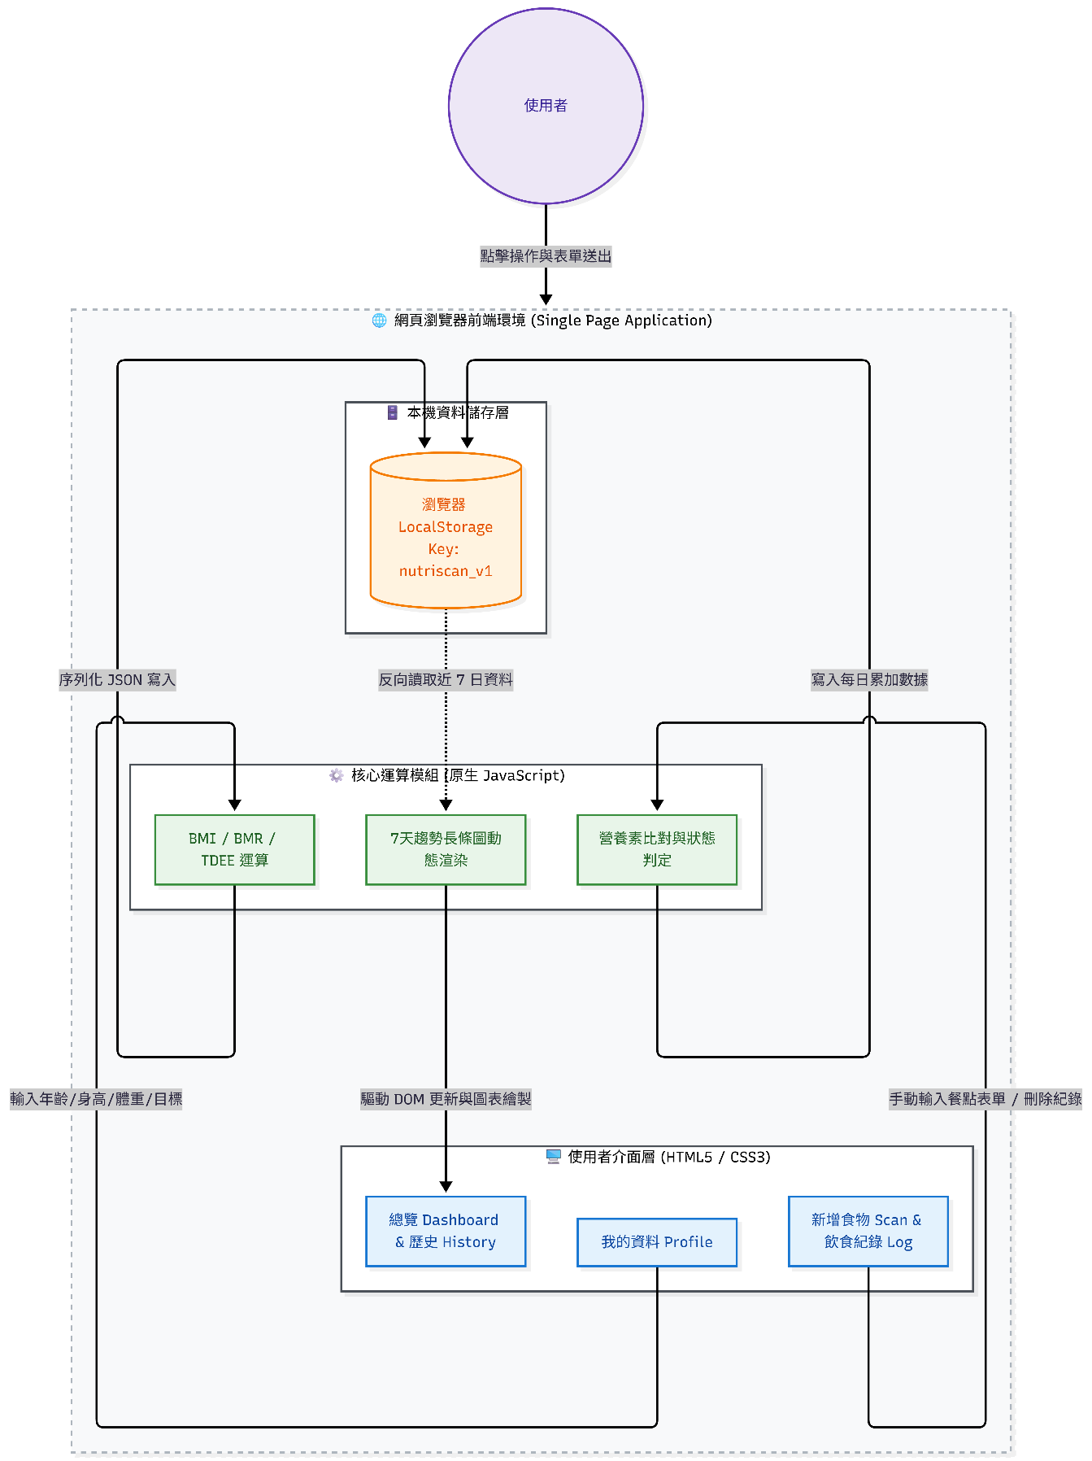

三、系統功能設計（Use Case、Activity 與 Class Diagram）

本研究採用 UML 圖形進行系統功能設計與分析。Use Case Diagram 用以呈現使用者可執行之功能，界定系統範圍與使用情境；Activity Diagram 則描述使用者操作系統時之流程與處理順序，以利理解運作邏輯；Class Diagram 用於定義系統中主要資料類別、屬性與關聯，作為資料結構設計與程式實作之依據。

圖 3-2 系統使用案例圖（Use Case Diagram）
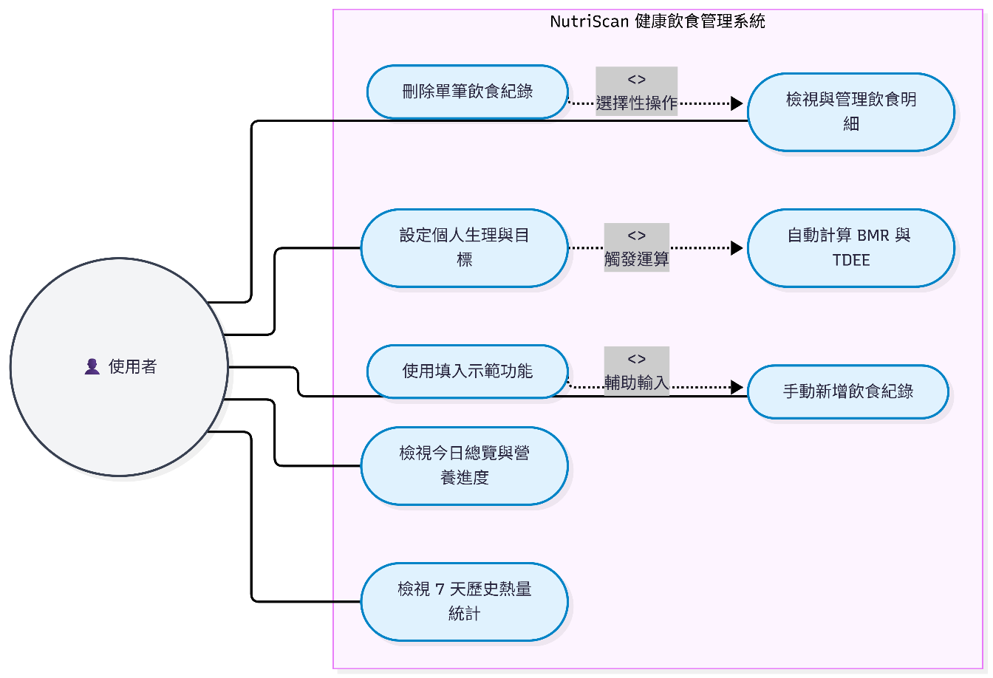

圖 3-3 食品營養標示辨識流程圖（Activity Diagram）
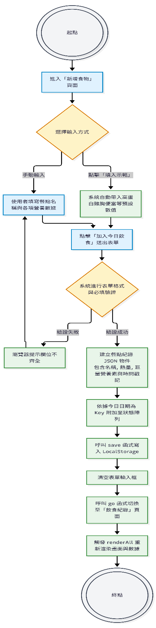

圖 3-4 系統類別圖（Class Diagram）
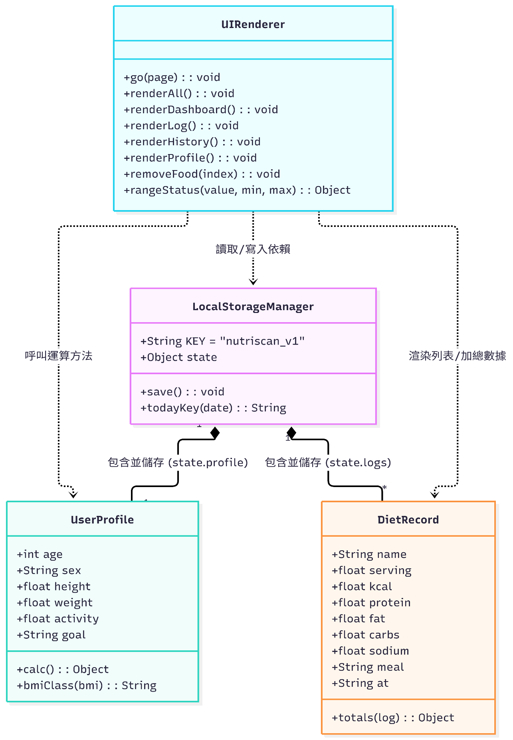

四、資料庫設計（ER-Diagram）

本系統之資料結構設計主要用於儲存使用者個人資料與飲食紀錄，以支援系統之查詢與營養分析功能。系統主要包含個人資料與飲食紀錄等核心實體，透過日期鍵與資料序列化進行關聯與管理。透過上述資料結構設計，可有效整理使用者飲食資料，並作為後續營養分析與健康管理之基礎，同時也保留未來功能擴充之彈性。

圖 3-5 資料庫實體關聯圖（ER Diagram）
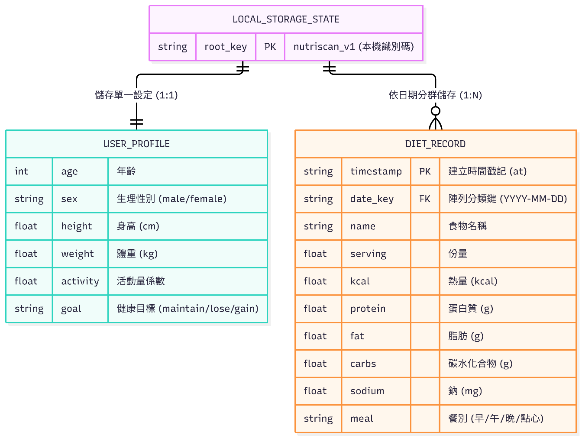

五、甘特圖

本研究於系統開發初期即規劃完整之專題進度安排，透過甘特圖呈現系統分析、設計、實作與測試等各階段之時程規劃，以確保專題能於既定時間內完成。

圖 3-6 專題開發進度甘特圖（Gantt Chart）
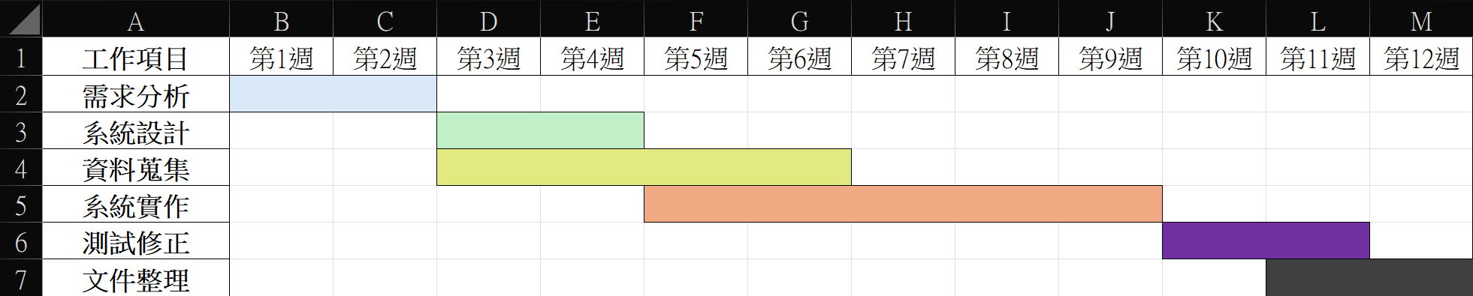

六、狀態圖

為描述系統於操作與資料處理過程中的狀態轉換，本研究設計狀態圖，以呈現系統由待命、資料輸入、科學運算至結果顯示與狀態判定之狀態變化，有助於理解系統整體運作流程與狀態切換機制。

圖 3-7 系統查詢狀態圖（State Diagram）

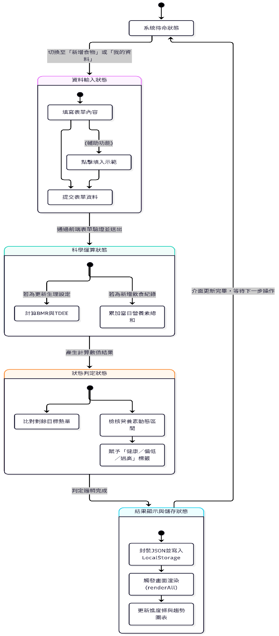
肆、 系統開發工具與使用環境

一、開發工具介紹
本研究在系統開發過程中，整合前端網頁、純前端互動邏輯與本機儲存相關技術，以建構完整之「NutriScan 個人化飲食熱量與健康管理系統」。主要開發工具與技術說明如下：
（一）前端開發技術
現代 HTML5 與 CSS3 本系統之前端架構採用現代 HTML5 與 CSS3 作為網頁結構與排版之基礎，並結合 Flexbox 與 Grid 佈局技術，以實現完善之響應式設計（Responsive Design），適配各類桌面與行動裝置。 CSS 變數與互動設計 在介面樣式設計方面，本研究運用 CSS 變數（:root）統一管理系統色彩與介面常數，確保視覺風格之一致性，並提供流暢的頁面動態切換體驗。
（二）後端與資料庫技術
HTML5 LocalStorage 本系統採用瀏覽器內建之 LocalStorage 作為本地資料儲存平台，以 JSON 格式記錄使用者的個人生理設定檔與每日飲食紀錄。此技術組合免除繁複之後端伺服器與雲端資料庫建置，具備良好之穩定性與資安隱私，並能支援跨裝置之本機資料存取需求。
（三）核心計算與邏輯技術
原生 JavaScript (ES6+) 於核心業務邏輯與科學計算方面，本研究採用原生 JavaScript（ES6+）作為主要開發語言，負責實作 BMR 與 TDEE 個人化公式運算、四大營養素動態範圍判定、即時狀態比對以及 7 天歷史趨勢圖表動態渲染等功能。
（四）開發與部署工具
Visual Studio Code（VS Code） 在開發環境方面，本研究採用 Visual Studio Code 作為主要程式編輯器，其具備豐富之擴充套件與除錯功能，有助於提升開發效率與程式品質。 版本控制則使用 GitHub 平台，進行程式碼管理與版本追蹤，使開發過程具備良好之版本控制機制，並利於專案維護。
（五）系統部署與運行環境
純前端靜態部署 本系統採用純前端架構設計，可直接部署於各類靜態網頁托管平台（如 Vercel、GitHub Pages 或 Netlify），使系統具備極佳之運行效能與免後端維護之特性，支援輕量化之實際應用情境。
（六）安全性與資料管理
本機端資料隔離 為確保使用者之資訊隱私與安全性，本研究採用瀏覽器本機端之 LocalStorage 機制，所有個人生理數據與飲食紀錄皆直接儲存於使用者裝置中，避免敏感個人健康資訊上傳至外部伺服器，有效降低潛在之資安風險。

伍、 系統實作及實驗結果

一、系統實作

本系統依據系統架構與功能設計，採用 HTML5、CSS3 與原生 JavaScript（ES6+）進行前端介面與核心邏輯之實作，並透過瀏覽器 LocalStorage 實現本機資料持久化。系統主要實作畫面與功能模組說明如下：
（一）首頁總覽模組（Dashboard） 系統首頁作為資訊匯集中心，實作了動態日期顯示與四大核心數據卡片（今日熱量、BMI、蛋白質、剩餘熱量）。畫面左下方整合了「今日營養進度」介面，針對蛋白質、脂肪、碳水化合物與鈉四大營養素繪製動態進度條，並依據計算結果即時標示「健康」、「攝取偏低」或「攝取過高」之狀態提示；右下方則即時條列顯示當日之餐點紀錄。
（二）新增食物與手動輸入模組（Scan） 提供直覺化的表單介面供使用者手動輸入餐點資訊，包含食物名稱、份量、熱量、蛋白質、脂肪、碳水化合物、鈉以及餐別（早餐、午餐、晚餐、點心）。同時於介面中實作「填入示範」快捷按鈕，方便進行功能測試與展示，送出後即時寫入當日紀錄並導向紀錄頁面。
（三）飲食紀錄與管理模組（Log） 集中呈現當日所有餐點之詳細攝取內容與營養明細，並為每筆紀錄配置即時刪除按鈕。當使用者進行刪除操作時，系統會同步更新本機資料並即時重新計算總熱量與各項營養素數據。
（四）歷史統計與趨勢圖表模組（History） 實作最近 7 天之每日熱量長條圖動態渲染功能，系統會自動抓取各日期的加總熱量並計算相對比例繪製長條圖，同時在下方卡片區塊逐日顯示每日熱量數值與「低於／符合目標」或「高於今日目標」之狀態評估。
（五）個人資料與科學計算模組（Profile） 提供年齡、生理性別、身高、體重、活動量與健康目標（維持體重、減重、增重）之設定表單。當使用者儲存資料時，系統會立即觸發核心公式（Harris-Benedict 公式與活動量係數）重新計算基礎代謝率（BMR）、每日總熱量消耗（TDEE）與動態營養建議範圍，並於右側介面即時呈現計算結果。

二、實驗結果

(一)實作成果的評估
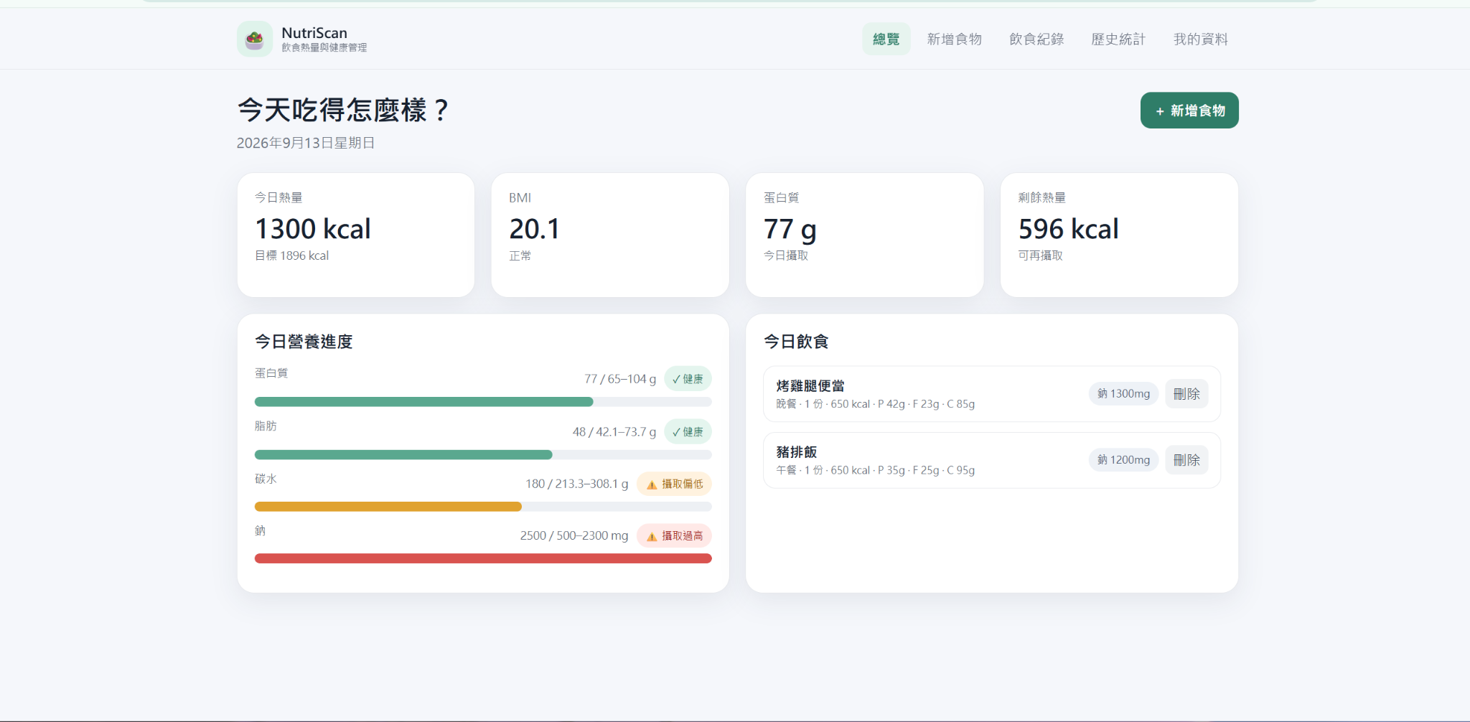
系統介面與視覺設計
- 卡片式佈局：採用現代化卡片（Card-based）結構與淺色調設計，兼顧視覺簡潔性與數據可讀性。
- 即時警示機制：整合直覺的顏色標籤（綠色代表正常、黃色代表偏低、紅色代表過高），有效提升使用者對營養過量或不足的辨識效率。
功能完整度與數據邏輯
- 關鍵指標整合：儀表板即時計算並呈現攝取熱量、BMI、蛋白質與剩餘熱量（目標熱量 1896 kcal - 已攝取 1300 kcal = 剩餘 596 kcal）。
- 多維度營養追蹤：精確量化三大營養素（蛋白質、脂肪、碳水）與微量元素（鈉），並即時比對建議區間。
- 飲食紀錄管理：提供單筆餐點拆解（含 P/F/C 及鈉含量）與動態刪除功能，確保資料維護的靈活性。

(二)與其他相關技術應用之比較

本節將「NutriScan 系統」與市售傳統健康 App（如 MyFitnessPal）及一般靜態熱量計算網頁進行比較，突顯本系統在架構與實用性上的優勢。
表 3-1 系統技術與應用比較表
比較維度 | NutriScan (本系統) | 傳統市售健康 App | 一般靜態計算網頁
架構與隱私 | 純前端 + LocalStorage (免註冊，隱私極高) | 需後端與雲端資料庫 (有外洩風險) | 純前端 (無法儲存紀錄)
輸入技術 | 直覺手動表單 + 快捷示範填寫 | 龐大資料庫搜尋 + 條碼掃描 | 僅能手動輸入數值
健康追蹤 | 具備 7 天趨勢與即時狀態判定 | 功能龐雜，進階分析常需付費 | 無 (僅提供單次計算)
營運成本 | 極低 (無伺服器，可靜態部署) | 極高 (需維護伺服器與資料庫) | 極低
系統核心優勢總結：
極致隱私與輕量化： 採用純前端技術，資料全數儲存於使用者設備，免去註冊繁瑣與資安疑慮，同時達成零伺服器維護成本。

直覺化操作降低門檻： 系統提供極簡化的手動建檔表單，並內建「填入示範」快捷按鈕。有效解決傳統 App 介面繁雜、操作繁瑣而容易中斷紀錄的痛點，大幅提升使用者長期追蹤飲食的意願。

專注核心閉環： 剔除臃腫的社交與付費功能，專注提供「目標計算 ➔ 飲食紀錄 ➔ 歷史趨勢與狀態提示」的直覺化健康管理體驗
三、遭遇的問題和挑戰

在本系統開發與實作過程中，主要遭遇以下挑戰與對應之解決方案：

跨裝置資料同步的侷限性：由於系統採用 LocalStorage 作為資料持久化方案以確保隱私，導致使用者若更換裝置（如從手機換到電腦）將無法接續原本的紀錄。本研究透過明確的系統定位，將其設定為「單一隨身裝置（如個人手機）專用」之輕量化工具，以隱私性交換跨裝置同步的妥協。

純原生 JavaScript 的狀態管理與渲染挑戰：本系統為追求輕量化，並未引入 Vue 或 React 等現代前端化框架，這使得 DOM 元素的操作與畫面重繪（Re-rendering）容易產生效能瓶頸。為了解決此問題，本專題透過模組化的函數設計（如統一封裝 renderAll 函數）與資料結構的最佳化，確保新增或刪除紀錄時，前端介面能快速且準確地同步更新。

表單防呆機制與資料驗證：使用者在手動輸入營養數值時，極易出現漏填或填入不合理數值（如負數）。團隊透過 HTML5 原生表單驗證屬性與 JavaScript 邏輯攔截，建立了嚴謹的輸入防護網，確保寫入本機資料庫的 JSON 格式絕對正確。

陸、結論及未來展望

總結本專題的主要貢獻

本專題透過建立「NutriScan 個人化飲食熱量與健康管理系統」，針對現代人普遍面臨的飲食不均與紀錄繁瑣等痛點，提出了一套具備高度實用性與隱私安全性的數位健康解決方案。系統成功將生硬的科學理論轉化為自動化的應用工具，使用者僅需輸入基本生理數據，系統便能精準代入 Mifflin-St Jeor 公式計算基礎代謝率（BMR）與每日總熱量消耗（TDEE），並進一步推導出四大巨量營養素的專屬建議攝取範圍，落實了「個人化精準營養」的核心理念。
在互動介面與使用者體驗方面，本系統徹底揚棄了傳統健康管理軟體功能過載的弊病。透過直覺化的手動輸入表單與「填入示範」等快捷設計，結合動態進度條與「健康、偏低、過高」等視覺化狀態提示，系統有效降低了使用者判讀營養數據的認知門檻。這不僅大幅提升了資訊呈現的直觀性，更有助於降低日常記錄的阻力，進而培養使用者對自身飲食狀態的覺察力，建立長期且具備持續性的自主健康管理習慣。
在技術架構的創新與實踐上，本系統採用了純前端技術（HTML5、CSS3、原生 JavaScript ES6+）結合單頁應用程式（SPA）設計，並巧妙利用瀏覽器的 LocalStorage 實現資料的本機持久化。此一設計不僅徹底免除了建置繁複後端伺服器與資料庫的高昂成本，賦予系統極佳的運行效能，更在當前高度重視資訊安全的數位環境下，實現了「使用者資料絕對隔離」的極致隱私保護，完美契合了現代輕量化應用程式的發展趨勢。
最後，透過本次專題的完整製作歷程，我們不僅成功實作了從「需求分析、演算法設計、前端開發到視覺化渲染」的完整資料閉環，更深刻體會到現代網頁前端系統開發流程的嚴謹性與個人化數據應用的龐大潛力。在克服開發過程中的各項技術挑戰時，團隊累積了包含 DOM 動態操作、資料結構最佳化與狀態管理等寶貴的實務經驗，將課堂所學之理論知識成功轉化為具體可行的軟體產品，大幅提升了團隊在專案架構規劃、邏輯思維以及獨立解決實務問題的綜合技術能力。

對未來研究或發展的建議

奠基於本專題現有之核心架構與實作成果，針對未來數位健康管理領域之技術發展趨勢與使用者進階需求，提出以下四個具體之未來研究與系統擴充建議：
1. 智能化資料輸入與辨識技術的導入 雖然本系統目前已提供極簡化之手動表單與示範快捷鍵，但為進一步降低使用者在日常紀錄上的操作阻力，建議未來可導入人工智慧（AI）電腦視覺技術與外部食品資料庫 API。例如，整合行動裝置之相機介面，實作「營養標示自動光學辨識（OCR）」或「商品條碼快速掃描」功能；甚至可發展自然語言處理（NLP）技術，允許使用者以口語化文字輸入（例如：「午餐吃了一碗牛肉麵跟燙青菜」）來自動解析並估算營養成分，從而打造更無縫、更流暢的使用者體驗。
2. 多維度營養追蹤與客製化飲食模型 目前系統之運算核心主要聚焦於總熱量與四大營養素（蛋白質、脂肪、碳水化合物、鈉）之追蹤。未來的研究發展可進一步擴充對關鍵微量營養素（如各類維生素、礦物質、膳食纖維以及精製糖）之監測模組。同時，建議可針對不同飲食流派與特殊族群（如生酮飲食、地中海飲食、168 間歇性斷食或慢性病前期患者），提供更具彈性且可高度客製化的營養比例分配模型，以滿足進階健身者或具備特殊飲食控制需求者更精細的健康管理目標。
3. 深度數據分析與長期趨勢預測 現有系統已成功實作 7 天期之基礎歷史趨勢圖表，未來建議可將資料時間軸擴展至月度、季度甚至年度的長期儲存與視覺化圖表渲染。若能進一步結合資料探勘（Data Mining）或機器學習（Machine Learning）演算法，系統將可從使用者長期的歷史飲食軌跡中識別出潛在的行為模式，並提供預測性建議（Predictive Analytics）。例如，依據近期的熱量攝取與營養達標率趨勢，預測未來的體重變化，或主動發出營養失衡的潛在健康風險警示，使系統由「被動的紀錄工具」進化為「主動的數位健康顧問」。
4. 漸進式網頁應用（PWA）與跨裝置架構升級 為突破 LocalStorage 僅能保存於單一裝置本機端之物理限制，未來可評估在嚴格保障使用者資料隱私與加密傳輸的前提下，導入雲端資料庫（如 Firebase 或 MongoDB），實現跨載具（手機、平板、個人電腦）的無縫資料同步與備份機制。此外，在前端架構上可考慮將系統升級為漸進式網頁應用程式（Progressive Web App, PWA），使其具備離線操作支援、可直接安裝於裝置桌面、以及推播通知（Push Notifications）等貼近原生 App 級別之進階功能，藉此透過定時提醒機制，進一步強化使用者的黏著度與自主健康管理的延續性。

未來工作：預期的挑戰和機會

本系統目前的實作已成功驗證了純前端個人化飲食管理架構的可行性。未來工作將致力於突破本機端儲存之限制，並進一步優化跨平台的使用者體驗。首要目標是將系統升級為漸進式網頁應用程式（Progressive Web App, PWA），使其具備離線存取與行動裝置桌面安裝能力；其次，計畫在確保資料去識別化與端到端加密（End-to-End Encryption）的前提下，評估導入輕量級雲端資料庫（如 Firebase），並實作歷史資料的 JSON 匯出與匯入（Export/Import）備份機制，以建構更完善的健康管理生態系。
圍繞上述未來工作，本研究預期將面臨以下之機會與挑戰：
機會（Opportunities）： 預防醫學與高齡化社會的趨勢：隨著全民健康意識的抬頭與高齡化社會的來臨，大眾對於「低門檻、易上手」的個人化健康管理工具需求正呈現爆發性成長。本系統直覺化的介面極具潛力成為推廣數位健康教育或中高齡族群入門的首選工具。 隱私意識抬頭的市場空缺：現今消費者對於大型商業 App 過度蒐集個人敏感健康數據日益反感。本系統「免登入、資料留存本機」的核心優勢，恰好切中了高度重視資訊安全與個人隱私的使用者痛點，在市場上具備獨特的競爭利基。 開源與微型應用的推廣潛力：純前端、零伺服器維護成本的輕量化架構，使得本系統具備極高的開源分享與二次開發價值。未來有極大機會可與基層醫療診所、校園或社區健康中心合作，作為輔助營養衛教的低成本數位方案。
挑戰（Challenges）： 核心理念與架構擴充的權衡：未來若要實現跨裝置資料同步，勢必需要建置後端伺服器與會員驗證機制。如何在「維持零伺服器、極致隱私保障」的初始設計理念，與「擴增雲端連動功能」之間取得技術與資安上的完美平衡，將是系統架構升級時面臨的最大挑戰。 進階功能衍生的維護成本：若未來欲導入「條碼掃描」或「AI 影像辨識食物」等進階功能以進一步降低手動輸入門檻，系統將必須頻繁串接大型外部全域食品資料庫 API。這不僅考驗前端非同步處理的穩定性，更會衍生出 API 呼叫額度限制與長期的商業維護成本。 長期本機儲存的物理限制：目前系統高度仰賴瀏覽器 LocalStorage 作為資料庫，若使用者長期持續記錄達數月或數年，不斷累積的資料量可能觸及瀏覽器單一網域儲存容量上限（通常為 5MB）。未來必須著手開發本地端的資料壓縮演算法，或設計定期封存機制，以克服此一底層技術瓶頸。

七、參考文獻

[1] World Health Organization. (2020). Healthy diet. 擷取自 https://www.who.int/news-room/fact-sheets/detail/healthy-diet （說明：我們引用了世界衛生組織的健康飲食指南作為專題開發的背景。這份文獻強調了控制熱量以及均衡攝取巨量營養素的重要性，這正好對應到我們系統主打的「四大營養素追蹤」功能，讓開發動機更有說服力。）
[2] 衛生福利部國民健康署. (2018). 每日飲食指南手冊. 擷取自 https://www.hpa.gov.tw/Pages/EBook.aspx?nodeid=1208 （說明：除了國際標準，我們也參考了台灣本土的官方飲食指南，作為系統預設碳水化合物、蛋白質與脂肪等三大營養素比例分配的在地化實務參考依據。）
[3] Mifflin, M. D., et al. (1990). A new predictive equation for resting energy expenditure in healthy individuals. The American Journal of Clinical Nutrition, 51(2), 241-247. （說明：這是我們系統計算 BMR 與 TDEE 的核心數學模型出處。我們參考了這篇文獻中的公式，將其轉換為 JavaScript 程式碼中的運算邏輯，精準算出使用者的個人化熱量目標。）
[4] Frankenfield, D., Roth-Yousey, L., & Compher, C. (2005). Comparison of predictive equations for resting metabolic rate in healthy nonobese and obese adults: a systematic review. 擷取自 https://pmc.ncbi.nlm.nih.gov/articles/PMC3268700/ （說明：該醫學研究比較了多種代謝率算法，並證實我們系統採用的 Mifflin-St Jeor 公式比起舊版算法更能準確預測現代人的代謝率。引用這篇是為了證明我們在挑選演算法時有經過嚴謹的學術評估。）
[5] MDN Web Docs. (n.d.). Window: localStorage property. 擷取自 https://developer.mozilla.org/en-US/docs/Web/API/Window/localStorage （說明：前端開發最具權威的 MDN 官方文件。我們研讀此文件實作了 LocalStorage 的讀寫與 JSON 格式轉換，這是我們專題「免登入、零伺服器」的技術核心，也是保障使用者資料留存本機的關鍵。）
[6] ECMA International. (2015). ECMAScript 2015 Language Specification. 擷取自 https://262.ecma-international.org/6.0/ （說明：作為系統核心運算語言 JavaScript (ES6) 的官方標準文件。我們的系統大量使用了 ES6 的箭頭函式、陣列操作與解構賦值，來達成不依賴外部框架的純前端高效運算。）
[7] Marcotte, E. (2010). Responsive Web Design. A List Apart. 擷取自 https://alistapart.com/article/responsive-web-design/ （說明：這篇是提出「響應式網頁設計 (RWD)」概念的經典指標性文獻。我們參考其核心理念，透過純 CSS 技術實作了跨裝置的版面適應，讓系統無論在手機或電腦上都能完美呈現。）
[8] Flanagan, D. (2020). JavaScript: The Definitive Guide (7th ed.). O'Reilly Media. （說明：前端開發的經典參考用書。在實作我們系統的「單頁應用程式 (SPA)」頁面切換機制，以及 DOM 元素動態渲染時，本書提供了許多原生 JavaScript 的最佳實踐方法與除錯參考。

